2024-2025学年上海徐汇区七年级（下）期末沪教版数学模拟卷
一．选择题（共6小题，满分18分，每小题3分）
1．（3分）若关于x的不等式4x﹣1＜﹣2x+a的解集在数轴上表示如图所示，则a的值为（ ）
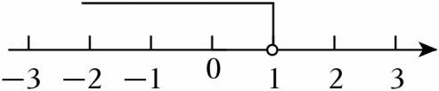
A．1 B．3 C．5 D．7
2．（3分）如果a＜b＜0，那么下列结论中，一定正确的是（ ）
A．a+1＞b+1 B．$\frac{1}{a}＜\frac{1}{b}$ C．a²＜ab D．a²＞b²
3．（3分）如图，点E在AB的延长线上，下列条件中可以判断AB∥DC的是（ ）
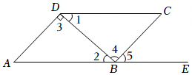
A．∠A＝∠5 B．∠3＝∠4
C．∠ABC+∠C＝180° D．∠ADC＝∠ABC
4．（3分）如图，DC⊥AE，垂足为C，且AC＝CD，若用“HL”证明△ABC≌△DEC，则需添加的条件是（ ）
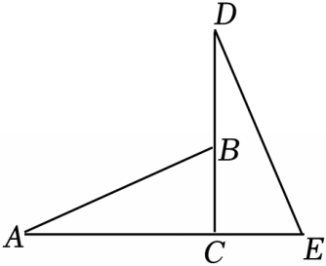
A．CE＝BC B．AB＝DE C．∠A＝∠D D．∠ABC＝∠E
5．（3分）已知等腰三角形的一个内角等于50°，则该三角形的一个底角是（ ）
A．65° B．50°或60° C．65°或50° D．50°
6．（3分）如图，已知∠1＝∠2，AC＝AB，则△ABD≌△ACD的依据是（ ）
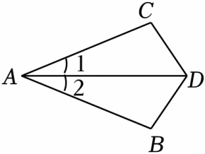
A．ASA B．AAS C．SSS D．SAS
二．填空题（共12小题，满分24分，每小题2分）
7．（2分）不等式组$\left\{\begin{matrix}x+1＞0 \\ x−1≤0\end{matrix}\right.$的解集是 ．
8．（2分）如图，已知AB∥CD，∠B＝100°，∠E＝40°，则∠C＝ 度．
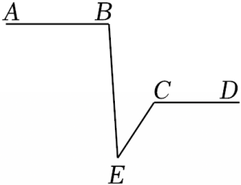
9．（2分）如图，△ABC≌△DEF，BE＝4，AE＝1，则DE的长是 ．
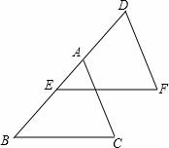
10．（2分）如图，在△ABC中，AB的垂直平分线DE与边AB，AC交于点D，E，已知△ABC与△BCE的周长分别是26cm和14cm，则BD的长为 cm．
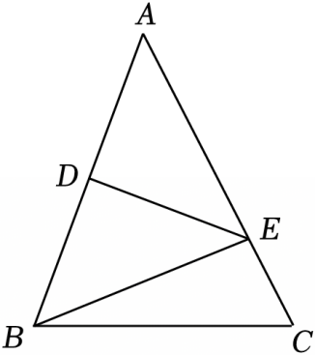
11．（2分）已知关于x、y的方程组$\left\{\begin{matrix}x−y=2k \\ x+3y=1−5k\end{matrix}\right.$的解满足不等式﹣1≤x+y＜5，则实数k的取值范围为 ．
12．（2分）如图，已知AB∥CD，点P是直线CD上的点，∠APB＝102°，∠BPD＝45°，那么∠A的度数是 度．

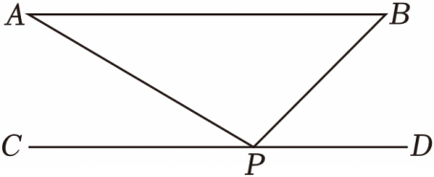
13．（2分）三角形三边长分别为1，1﹣a，9，则a的取值范围是 ．
14．（2分）等腰三角形的一个内角是50度，则另外两个角的度数分别是 ．
15．（2分）如图，在Rt△ABC中，AB⊥BC，DE⊥AC，AD＝CD，∠BAE＝20°，则∠C＝ ．
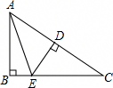
16．（2分）如图，已知∠OCB＝∠OBC，如果要说明△AOB≌△DOC，那么还需要添加一个条件，这个条件可以是 ．

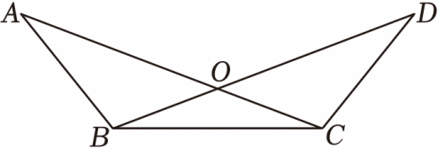
17．（2分）近几年中学生近视的现象越来越严重，为保护视力，某公司推出了护眼灯，其侧面示意图（台灯底座高度忽略不计）如图所示，其中BC⊥AB，DE∥AB，经使用发现，当∠EDC＝126°时，台灯光线最佳．则此时∠DCB的度数为 ．
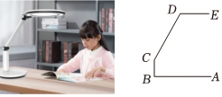
18．（2分）已知a＞0，且不等式1＜ax＜2恰有三个正整数解，则当不等式2＜ax＜3含有最多的整数解时，正数a的取值范围为 ．
三．解答题（共7小题，满分58分）
19．（6分）解不等式组：$\left\{\begin{matrix}6x＞x+10 \\ \frac{1}{2}x≤\frac{x+2}{3}\end{matrix}\right.$，并把解集在数轴上表示出来．
20．（6分）如图，已知∠CDA＝∠CBA，DE平分∠CDA，BF平分∠CBA，且∠1＝∠2，说明DE∥BF的理出．
解：∵DE平分∠CDA（已知），
∴$∠1=\frac{1}{2}∠CDA$（ ）．
同理$∠3=\frac{1}{2}∠CBA$，
又∵∠CDA＝∠CBA（已知），
∴∠ ＝∠ ，
又∵∠1＝∠2（已知），
∴∠ ＝∠ （ ），
∴DE∥BF（ ）．
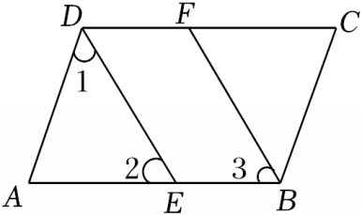
21．（6分）如图，已知AE∥DF，OE＝OF，∠B＝∠C，求证：AB＝CD．
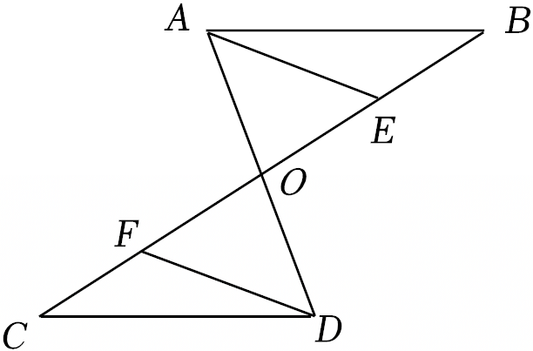
22．（8分）作图并写出结论：如图，直线AB与直线CD相交于C，根据下列语句画图．
（1）过点P作PQ∥CD，交AB于点Q．
（2）过点P作PR⊥CD，垂足为R．
（3）若∠DCB＝135°，则∠PQC是多少度？请说明理由．
解：因为PQ∥CD（已作）
所以∠DCB+∠PQC＝180°
（ ）
因为∠DCB＝135°
所以∠PQC＝ ．
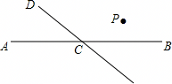
23．（10分）为了活跃学生们的课余生活，学校新建棋室，现欲购买一批象棋和围棋，已知购买3副象棋和2副围棋共需160元，购买2副象棋和3副围棋共需165元；
（1）求每副象棋和围棋的价格．
（2）如果学校准备购买象棋和围棋共100副，且总费用不超过3225元．那么最多能购买多少副围棋．
24．（10分）在等腰直角三角形ABC中，∠BAC＝90°，AB＝AC，直线MN过点A且MN∥BC，过点B为一锐角顶点作Rt△BDE，∠BDE＝90°，且点D在直线MN上（不与点A重合），如图1，DE与AC交于点P．
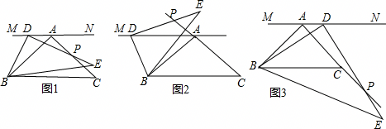
（1）求证：BD＝DP；
（2）在图2中，DE与CA延长线交于点P，BD＝DP是否成立？如果成立，请给予证明；如果不成立，请说明理由；
（3）在图3中，DE与AC延长线交于点P，BD＝DP是否成立？如果成立，请给予证明；如果不成立，请说明理由．
25．（12分）如图（1），等边△ABC中，D是AB边上的动点，以CD为一边，向上作等边△EDC，连接AE．
（1）△DBC和△EAC会全等吗？请说说你的理由；
（2）试说明AE∥BC的理由；
（3）如图（2），将（1）动点D运动到边BA的延长线上，所作仍为等边三角形，请问是否仍有AE∥BC？证明你的猜想．
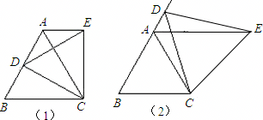

2024-2025学年上海徐汇区七年级（下）期末沪教版数学模拟卷
参考答案与试题解析
一．选择题（共6小题）
题号 | 1 | 2 | 3 | 4 | 5 | 6
答案 | C | D | C | B | C | D

一．选择题（共6小题，满分18分，每小题3分）
1．【解答】解：4x﹣1＜﹣2x+a，
4x+2x＜a+1，
6x＜a+1，
∴$x＜\frac{a+1}{6}$．
由题图知，此不等式的解集是x＜1，
∴$\frac{a+1}{6}=1$，
解得a＝5．
故选：C．
2．【解答】解：A．∵a＜b，
∴a+1＜b+1，故本选项不符合题意；
B．∵a＜b，
∴b﹣a＞0，ab＞0，
∴$\frac{1}{a}−\frac{1}{b}=\frac{b−a}{ab}＞$0，
∴$\frac{1}{a}＞\frac{1}{a}$，故本选项不符合题意；
C．∵a＜b＜0，
∴a²＞ab，故本选项不符合题意；
D．∵a＜b，
∴a+b＜0，a﹣b＜0，
∴a²﹣b²＝（a+b）（a﹣b）＞0，
∴a²＞b²，故本选项符合题意．
故选：D．
3．【解答】解：A、∠A＝∠5可以判定AD∥BC，故此选项不合题意；
B、∠3＝∠4可以判定AD∥BC，故此选项不合题意；
C、∠ABC+∠C＝180°可以判定直线AB∥DC，故此选项符合题意；
D、∠ADC＝∠ABC不可以判定AB∥DC，故此选项不合题意．
故选：C．
4．【解答】解：AB＝DE，
理由是：∵DC⊥CE，
∴∠ACB＝∠DCE＝90°，
在Rt△ABC和Rt△DEC中，
$\left\{\begin{matrix}AB=DE \\ AC=CD\end{matrix}\right.$，
∴Rt△ABC≌Rt△DEC（HL），
故选：B．
5．【解答】解：当50°的角是底角时，三角形的底角就是50°；
当50°的角是顶角时，两底角相等，根据三角形的内角和定理易得底角是65°．
故选：C．
6．【解答】解：在△ABD和△ACD中，
$\left\{\begin{matrix}AC=AB \\ ∠1=∠2 \\ AD=AD\end{matrix}\right.$，
∴△ABD≌△ACD（SAS）；
故选：D．
二．填空题（共12小题，满分24分，每小题2分）
7．【解答】解：由x+1＞0，得：x＞﹣1，
由x﹣1≤0，得：x≤1，
则不等式组的解集为﹣1＜x≤1，
故答案为：﹣1＜x≤1．
8．【解答】解：过E作EF∥AB，
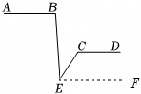
∵AB∥CD，
∴AB∥CD∥EF，
∴∠B＝∠BEF，∠C+∠CEF＝180°，
∵∠ABE＝100°，
∴∠BEF＝100°，
∵∠BEC＝40°，
∴∠CEF＝∠BEF﹣∠BEC＝100°﹣40°＝60°，
∴∠C＝180°﹣∠CEF＝120°，
故答案为：120．
9．【解答】解：∵BE＝4，AE＝1，
∴AB＝BE+AE＝4+1＝5，
∵△ABC≌△DEF，
∴DE＝AB＝5．
故答案为：5．
10．【解答】解：∵DE垂直平分线AB，
∴AE＝BE，AD＝BD，
∵△ABC与△BCE的周长分别是26cm和14cm，
即AB+AE+EC+BC＝26cm，BE+CE+BC＝14cm，
∴AB＝12cm，$BD=\frac{1}{2}AB=6cm$，
故答案为：6．
11．【解答】解：将方程组中两个方程相加得2x+2y＝1﹣3k，
则x+y$=\frac{1−3k}{2}$，
∵﹣1≤x+y＜5，
∴﹣1$≤\frac{1−3k}{2}＜$5，
解得﹣3＜k≤1，
故答案为：﹣3＜k≤1．
12．【解答】解：如图所示：
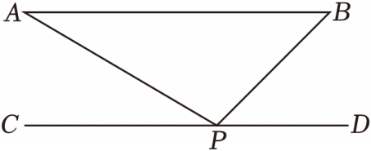
∵∠APC+∠APB+∠BPD＝180°，且∠APB＝102°，∠BPD＝45°，
∴∠APC＝180°﹣102°﹣45°＝33°，
又∵AB∥CD，
∴∠A＝∠APC＝33°．
故答案为：33．
13．【解答】解：根据三角形的三边关系可得：9﹣1＜1﹣a＜9+1，
解得﹣9＜a＜﹣7．
故答案为：﹣9＜a＜﹣7．
14．【解答】解：如图，∵AB＝AC，
∴∠B＝∠C，
当底角∠B＝50°时，则∠C＝50°，
∠A＝180°﹣∠B﹣∠C＝80°；
当顶角∠A＝50°时，
∵∠B+∠C+∠A＝180°，∠B＝∠C，
∴∠B＝∠C$=\frac{1}{2}×$（180°﹣∠A）＝65°；即其余两角的度数是50°，80°或65°，65°．
故答案为：50°，80°或65°，65°．
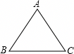
15．【解答】解：∵DE⊥AC，AD＝CD，
∴DE是线段AC的垂直平分线，
∴EA＝EC，
∴∠EAC＝∠ECA，
由题意得，∠EAC+∠ECA+∠BAE＝90°，
解得，∠C＝35°．
故答案为：35°．
16．【解答】解：①添加∠A＝∠D；
∵∠ACB＝∠DBC，
∴BO＝CO，
在△AOB和△DOC中，
$\left\{\begin{matrix}∠A=∠D \\ ∠AOB=∠DOC \\ BO=CO\end{matrix}\right.$，
∴△AOB≌△DOC（AAS）；
②添加∠ABO＝∠DCO；
在△AOB和△DOC中，
$\left\{\begin{matrix}∠ABO=∠DCO \\ OB=OC \\ ∠AOB=∠DOC\end{matrix}\right.$，
∴△AOB≌△DOC（ASA）；
③添加AO＝DO，
在△AOB和△DOC中，
$\left\{\begin{matrix}AO=DO \\ ∠AOB=∠DOC \\ OB=OC\end{matrix}\right.$，
∴△AOB≌△DOC（SAS）．
故答案为：∠A＝∠D或∠ABO＝∠DCO或AO＝DO．
17．【解答】解：过点C作CF∥AB，
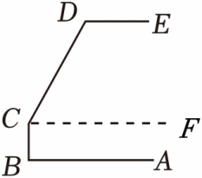
∴∠ABC+∠BCF＝180°，
∵DE∥AB，
∴DE∥CF，
∴∠CDE+∠DCF＝180°，
∴∠ABC+∠BCF+∠CDE+∠DCF＝360°，
即∠ABC+∠DCB+∠CDE＝360°，
∵BC⊥AB，
∴∠ABC＝90°，
∵∠EDC＝126°，
∴∠DCB＝360°﹣∠ABC﹣∠CDE＝144°，
故答案为：144°．
18．【解答】解：设不等式1＜ax＜2的三个整数解分别为k，k+1，k+2，其中，k为正整数，
∴k﹣1$≤\frac{1}{a}＜$k，k+2$＜\frac{2}{a}≤$k+3，
∴2k﹣2$≤\frac{2}{a}＜$2k，
∴2k＞k+2，k+3≥2k﹣2，
∴2＜k≤5，
当k＝5时，此时，4$≤\frac{1}{a}＜$5，7$＜\frac{2}{a}≤$8，
∴$\frac{1}{a}=$4，
∴$\frac{3}{a}=$12，
∴不等式2＜ax＜3的解集为：8＜x＜12，共有三个整数解；
当k＝4时，3$≤\frac{1}{a}＜$4，6$＜\frac{2}{a}≤$7，
∴3$＜\frac{1}{a}≤$3.5，
∴9$＜\frac{3}{a}≤$10.5，
∴当$\frac{3}{a}＞$10，$\frac{2}{a}＜$7时，最多有四个整数解；
当k＝3时，2$≤\frac{1}{a}＜$3，4$＜\frac{2}{a}≤$5，
∴2$＜\frac{1}{a}≤$2.5，
∴6$＜\frac{3}{a}≤$7.5，
∴当$\frac{3}{a}＞$7，$\frac{2}{a}＜$5时，最多有三个整数解；
综上所述，当$\frac{3}{a}＞$10，$\frac{2}{a}＜$7时，不等式2＜ax＜3含有最多的整数解，
∴$\frac{2}{7}＜$a$＜\frac{3}{10}$．
故答案为：$\frac{2}{7}＜$a$＜\frac{3}{10}$．
三．解答题（共7小题，满分58分）
19．【解答】解：由6x＞x+10，得：x＞2，
由$\frac{1}{2}$x$≤\frac{x+2}{3}$，得：x≤4，
则不等式组的解集为2＜x≤4，
将不等式组的解集表示在数轴上如下：
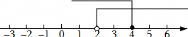
20．【解答】解：∵DE平分∠CDA（已知），
∴$∠1=\frac{1}{2}∠CDA$，（角平分线的定义）．
同理$∠3=\frac{1}{2}∠CBA$，
又∵∠CDA＝∠CBA，（已知）
∴∠1＝∠3，
又∵∠1＝∠2（已知），
∴∠2＝∠3（等量代换），
∴DE∥BF（同位角相等，两直线平行）；
故答案为：角平分线的定义，1，3，2，3，等量代换，同位角相等，两直线平行．
21．【解答】证明：如图，∵AE∥DF，
∴∠AEO＝∠DFO．
在△AOE与△DOF中，
$\left\{\begin{matrix}∠AEO=∠DFO \\ OE=OF \\ ∠AOE=∠DOF\end{matrix}\right.$．
∴△AOE≌△DOF（ASA）．
∴OD＝OA．
在△AOB与△DOC中，
$\left\{\begin{matrix}∠AOB=∠DOC \\ OD=OA \\ ∠B=∠C\end{matrix}\right.$．
∴△AOB≌△DOC（AAS）．
∴AB＝CD．
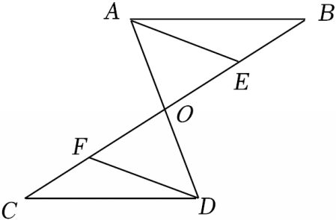
22．【解答】解：（1）如图，PQ为所画；
（2）如图，PR为所画；
（3）因为PQ∥CD（已作），
所以∠DCB+∠PQC＝180°，（ 两直线平行，同旁内角互补 ），
因为∠DCB＝135°，
所以∠PQC＝45°．
故答案为 两直线平行，同旁内角互补，45°．
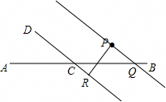
23．【解答】解：（1）设每副象棋的价格是a元，每副围棋的价格是b元，
根据题意得：$\left\{\begin{matrix}3a+2b=160 \\ 2a+3b=165\end{matrix}\right.$，
解得：$\left\{\begin{matrix}a=30 \\ b=35\end{matrix}\right.$，
答：每副象棋的价格是30元，每副围棋的价格为是35元；
（2）设购买m副围棋，则购买（100﹣m）副象棋，
根据题意得：30（100﹣m）+35m≤3225，
解得：m≤45，
∴m的最大值为45．
答：最多能购买45副围棋．
24．【解答】（1）证明：如图1，过点D作DF⊥MN，交AB于点F，
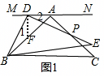
则△ADF为等腰直角三角形，
∴DA＝DF．
∵∠1+∠FDP＝90°，∠FDP+∠2＝90°，
∴∠1＝∠2．
在△BDF与△PDA中，
$\left\{\begin{matrix}∠1=∠2 \\ DF=DA \\ ∠DFB=∠DAP=135°\end{matrix}\right.$，
∴△BDF≌△PDA（ASA），
∴BD＝DP．

（2）BD＝DP成立．
证明：如图2，过点D作DF⊥MN，交AB的延长线于点F，
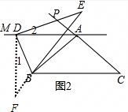
则△ADF为等腰直角三角形，
∴DA＝DF．
∵∠1+∠ADB＝90°，∠ADB+∠2＝90°，
∴∠1＝∠2．
在△BDF与△PDA中，
$\left\{\begin{matrix}∠1=∠2 \\ DF=DA \\ ∠DFB=∠DAP=45°\end{matrix}\right.$，
∴△BDF≌△PDA（ASA），
∴BD＝DP．

（3）BD＝DP．
证明：如答图3，过点D作DF⊥MN，交AB的延长线于点F，
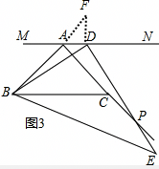
则△ADF为等腰直角三角形，
∴DA＝DF．
在△BDF与△PDA中，
$\left\{\begin{matrix}∠F=∠PAD=45° \\ DF=DA \\ ∠BDF=∠PDA\end{matrix}\right.$，
∴△BDF≌△PDA（ASA），
∴BD＝DP．
25．【解答】解：（1）△DBC和△EAC会全等
证明：∵∠ACB＝60°，∠DCE＝60°
∴∠BCD＝60°﹣∠ACD，∠ACE＝60°﹣∠ACD
∴∠BCD＝∠ACE
在△DBC和△EAC中，
∵$\left\{\begin{matrix}BC=AC \\ ∠BCD=∠ACE \\ EC=DC\end{matrix}\right.$，
∴△DBC≌△EAC（SAS），

（2）∵△DBC≌△EAC
∴∠EAC＝∠B＝60°
又∠ACB＝60°
∴∠EAC＝∠ACB
∴AE∥BC

（3）结论：AE∥BC
理由：∵△ABC、△EDC为等边三角形
∴BC＝AC，DC＝CE，∠BCA＝∠DCE＝60°
∠BCA+∠ACD＝∠DCE+∠ACD，即∠BCD＝∠ACE
在△DBC和△EAC中，
∵$\left\{\begin{matrix}BC=AC \\ ∠BCD=∠ACE \\ CD=EC\end{matrix}\right.$，
∴△DBC≌△EAC（SAS），
∴∠EAC＝∠B＝60°
又∵∠ACB＝60°
∴∠EAC＝∠ACB
∴AE∥BC．
